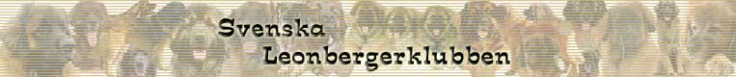

Vattenarbete
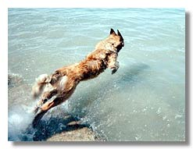
Leonbergern har stor förkärlek till vatten. Ett arv som den har från newfoundlandshunden. Den har simhud mellan tårna vilket gör den till en utmärkt simmare. Simning är en motion som passar alla åldrar. Redan som liten valp kan den lära sig simma. Vattenarbete passar leonbergern perfekt, den får både simma och arbeta.
Har man en hund som älskar att bada, tycker om människor och släpar upp allt på land, då ska man prova på vattenarbete. Det är en rolig, lite udda och framförallt en blöt sport att hålla på med. Tyvärr är säsongen som bekant ganska kort, men hundarna har roligt och stortrivs.
Vattenarbete är en ganska ny sport inom hunderiet. Svenska Newfoundlandsklubben "SNK" har tagit fram tävlingsregler och anordnar idag dessa vattenprover. Proverna blev officiella för newfoundlandshundar den 1 maj 1994. 1 januari 1996 blev vattenproverna officiella även för leonbergern. 2004 blev proverna officiella för landseér.
Leonberget'z X-makes The Rules "Magnum" har tillsammans med sin förare Lena Svensson, banat vägen för de andra. Han började tävla i vatten redan 1993. De tävlade med stor framgång i elitklass och blev vårt första lejon med titeln S(Vp)ch. Magnum vann även SM i Vattenprov 1996.
Man tränar och tävlar i vatten. Det är även en hel del landträning. De flesta moment som ingår i vattenarbetet tränas in på land och flyttas sedan ut i vattnet. En färdigutbildad hund livräddar människor, bogserar in båtar och apporterar mm.
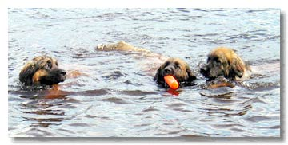

Texten är hämtad ur Leonbergersällskapets Rasinformationshäfte (1996)

Landträning / vattenarbete – del 1: Start och Öppen klass
Text: Lena Svensson
Tänker försöka skriva lite om den landträning som hör till vattenarbetet. Jag går inte in på hur man tränar in olika moment som t.ex. apportering, budföring osv. Det finns olika hundkurser som man kan gå + ett flertal bra hundböcker, som beskriver hur det skall tränas in.
Det går inte att sticka under stolen, att ju mer lydnad man har på sin hund ju enklare blir även vattenmomenterna. Så småningom flyttas allt hunden kan på land ut i vattnet. Hunden blir också van att lyssna på sin förare och föraren har lärt sig att "läsa" sin hund. Man har roligt tillsammans och blir ett ekipage ihop.
Lite allmänt:
Repen som vi använder är blåa nylonrep, typ båtrep. Dessa rep flyter ifall hunden släpper dem i vattnet. Använder man lite tjockare rep, är det lite lättare att få hunden att ta repet i munnen.
Tänk också på att om Ni använder leksaker, kolla att dessa flyter. Plastpaddlar och flytvästar är bra att lära hunden att bära, (hålla i munnen). Försök att inte tjata sönder din hund utan ett kommando och vänta sedan ut hunden. Glöm inte det allra viktigaste vid hundträning, det är att Ni har roligt tillsammans.
Föremålsintresse:
Med risk för att låta tjatig, bygg upp ett föremålsintresse hos era hundar!
Lek med hunden med olika saker. Ex: Leksaker, strumpor, bollar, repstumpar osv. listan kan göras lång. Bristen på fantasi är det som sätter stopp, ok, det ska inte vara vassa eller farliga saker. En liten varning kasta heller inte för mycket boll eller pinnar (som är rent farligt) åt hunden. Risken finns att man får en så kallad "bollidiot" och då blir det lätt för mycket stress med. Allt ska vara i lagom mängd.
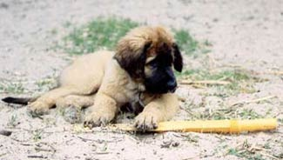  Undersökning av paddel | 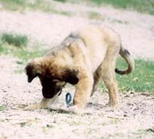  Här har vi roligt med en repstump
Redan med den lilla valpen, kan man börja "bygga" leka upp föremålsintresset. Hunden blir då van att redan som liten att ta allt möjligt i munnen.

När Ni leker med en valp tänk på att den fort blir trött. Lugna ner leken, byt leksaken mot godis och ta en paus.  Med den vuxna hunden får man kanske lov att tänka till lite extra. Det beror alldeles på vad hunden tycker om. En del gillar att kampa, då får man bjuda hunden det, i måttlig mängd. Vissa tycker om att jaga i fatt något osv. | 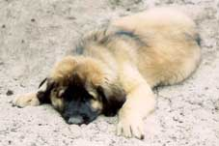  Siesta på stranden

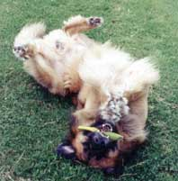  Äntligen har jag fått min 100 procentare | Försök hitta något som hunden verkligen älskar över allt annat. Var rädd om den leksaken. Vilket innebär att hunden ej ska leka med den jämt, utan det blir bara när du bjuder hunden att nu får den äntligen leka med den saken. Ligger leksaken jämt framme, så förlorar den snart sitt värde, den blir inte lika attraktiv. Hoppas att Ni förstår vad jag menar. Den här leksaken kan man sedan använda som belöning när hunden har utfört något bra. Den blir en 100 procentare. Hunden kommer att utföra allt möjligt för att få sin100 procentare. Om det absolut inte går att få hunden att tycka om en leksak, då lär man hitta något riktigt gott godis som belöning. Ex: Lever, pannkaka, köttbullar osv. det ska vara extra gott.
Min personliga erfarenhet är att en leksak "håller" längre. Hunden kommer att utföra det jag vill fast det kanske tar emot ibland, för att få sin leksak. Det blir också betydligt enklare om föremålsintresset finns, då kan man variera med belöningen. Ex: När min hund är för het (pigg) eller vid ett moment där det krävs att det ska gå lugnt tillväga. Då blir belöningen Godis med stort P (pannkaka). Krävs det att det ska vara fart eller om han är lite slö, nu är det leksaken som gäller.
A och O i vattnet är apportering. Eftersom apportering i olika former ingår i samtliga klasser, är det viktigt att lära hunden en bra apportering. Ska man få en snygg apportering utan tugg och annat strul, tar det oftast tid. Ha inte för bråttom, alltså perfekt vinterträning. Det går alldeles utmärkt att träna in apporteringen inomhus. Låt även hunden bära "utan att tugga" på allt möjligt. Här har "nuffarna" det lite enklare, de älskar att gå omkring och bära saker i munnen.
Sökapportering:
Lär man enklast in på land, genom att låta hunden leta saker (uppletande) eller godis. Kan tränas både inom- och utomhus. Inomhus gömmer man godis eller leksaker under sängen, mattan osv. Låt sedan hunden leta efter det som är gömt. Ska vara enkelt i början, efterhand svårare och svårare. Vid de första övningarna kan hunden få se vart man gömmer sakerna, sedan försvårar man och hunden skall ej se vart sakerna eller godiset är gömt. Tränar Ni inomhus, tänk på vart Ni gömmer sakerna så att hunden inte välter omkull allting.
Simma med förare:
Träna linförighet eller fritt följ på land. I vattnet ska hunden simma "fot" bredvid föraren. Det som är viktigt här, är att i vattnet kan ej hunden simma och titta Er i ögonen. Om fot-kommandot verkligen betyder titta Er i ögonen, träna då in ett annat kommandoord som betyder att hunden går fint bredvid Er utan att titta Er i ögonen.

Hämtning figurant:  Träna budföring på land.  Alltså att springa en sträcka från föraren till en mottagare och tillbaka.  Även en liten valp kan få "leka" budföring. Den lär sig då att springa mellan två "kända" personer, en kort sträcka.  När hunden kan "bruks" budföringen, lär man hunden att springa till mottagaren utan att hälsa först. Nästa steg blir att hunden har ett rep med sig till mottagaren. Mottagaren tar tag i repet och följer med hunden tillbaka till föraren. | 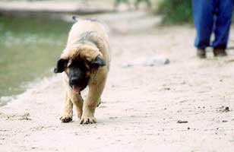  Beethoven leker budföring till fotografen (Birgitta Strömberg)

När vi kommer till vattnet kan ej hunden hälsa på figuranten, den ligger redan ute i vattnet. Därför är det viktigt att lära hunden att gå till mottagaren utan att hälsa.
Bogsering av båt:
Många hundar tycker om att kampa, men här blir det tyvärr åt fel håll. Hunden kan ej simma baklänges. Den här kampen kan bara utnyttjas när hunden har bottnat och ska dra in båten så att den får bottenkänning.
Hundarna måste därför lära sig att "draget" tyngden kommer bakifrån. Ett utmärkt sätt att träna in detta, är att ha ett längre rep med en vattendunk fastknyten i ena änden. Först kan man ha en tom dunk och efterhand fyller man dunken med vatten, så att den blir tyngre och tyngre. I början går man bredvid hunden (håll, lite lätt, i halsbandet) och hjälper den att gå framåt.
När hunden förstår att den ska dra dunken, skickar man hunden budföring till en mottagare.

Platsliggning:  Tränas in på land som vanligt. Vad man bör tänka på är att hundarna ligger plats nere vid vattnet. Träna alltså platsliggning även nere vid vattnet. Vattnet är en stor störning för dessa vattenälskande hundar. Jag brukar låta min hund ligga plats nere vid vattnet, samtidigt som jag plockar fram allt material som vi skall använda innan vi börjar träningen. | 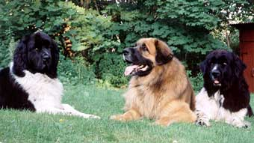  Här tränas platsliggning mellan två nuffekompisar.  Obs! De ligger inte så här nära varandra på tävling. Då är det 5 m lucka mellan hundarna.
Några slutord:
Om Ni tycker att det här verkar vara något för Er och Ni börjar tävla i vattenarbete. Låt även era hundar bara leka och bada utan träning i vattnet. Tyvärr glöms det här alltför oftast bort, säsongen är kort och det är mycket som skall tränas in.
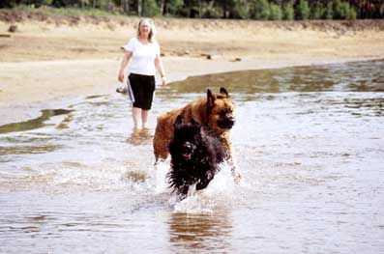
Här har min kompis Anette Svensson, släppt lös vilddjuren
Om bilderna:
Lejonet på alla bilderna är: Ögonfröjdens Balthazar "Beethoven"
Nuffarna är: Vit/Svarta: Loving Bears Irrepressibes Ivory "Rultan" och Nallebjörnens Ofelia af Jack "Ofelia". Svart: Lejonsundets Emmilou van Grodis "Bobbie"
Där det finns personer med, har jag skrivit vid bilderna vilka de är.
Fotograf: Valpbilderna är Birgitta Strömberg. Resten är tagna av Lena Svensson.
Landträning / vattenarbete – del 2: Öppen och Elitklass
Text: Lena Svensson
Riktad apportering:
Där använder man två föremål som är likadana, ex: bollar, leksaker osv. Ta ut en mittpunkt, lägg ett av föremålen långt till höger och det andra långt till vänster. Visa hunden t.ex. åt höger. Låt hunden hämta höger föremål först och sedan det vänstra. Nästa gång får den hämta det vänstra först osv. variera.
De första övningarna ska vara så enkla att hunden ej kan ta fel föremål. Man försvårar med att lägga föremålen närmare mittpunkten och varandra.
Lär hunden vad höger och vänster betyder. Säg (använd) apport höger och apport vänster. Det är också bra att lära hunden handtecken, åt höger (visa med höger arm) och åt vänster (visa med vänster arm) osv. Viktigt att tänka på, är att så länge hunden är bredvid Er eller att den är på väg ifrån er, använd kommandoorden (rösten). Om hunden är på väg till fel föremål och man bryter den, då vänder hunden oftast sig om, använd handtecken och visa åt rätt håll. Använder man inte handtecken, lär man säga åt hunden att gå åt fel håll. Det kommer då att bli rätt håll för hunden.
Ex: Hunden skickas att hämta vänster föremål först. Säg apport vänster, men istället för att gå till vänster så går hunden till höger. Ni bryter hunden med ett "Nej", hunden vänder sig helt om och tittar på Er. Om Ni då säger apport vänster, så kommer hunden att gå till höger igen. Eftersom hunden är omvänd, blir hundens högra sida eran vänstra sida. Kan man i det här läget tänka om och säga apport höger, då kommer hunden förhoppningsvis att gå till vänster. Själv blandar jag bara ihop detta, så jag använder handtecken i det här läget.
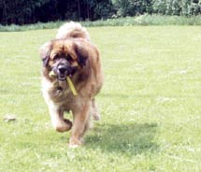  Hämtning av vänster föremål | 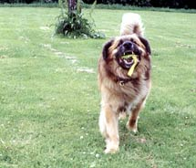  Hämtning av höger föremål
Undervattensapportering:
Här lär man ha ett föremål som sjunker till botten eller godis (frolic sjunker efter ett tag). Tränas in i en vattenfylld bred, halvhög hink, typ skurhink. Börja med lite vatten i hinken och öka vattenmängden efterhand, så att hunden blir van att ha huvudet under vattnet. När hunden plockar upp föremålet eller godiset ur hinken utan att krafsa med tassarna osv. flyttas hinken ut i sjön. Gör likadant som på land, flytta sedan hinken längre och längre ut.
Tillslut plockas hinken bort. Man får då en hund som lokaliserar, "letar" och plockar upp undervattensapporten utan att krafsa, drar apporten med tassarna till grundare vatten osv.

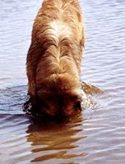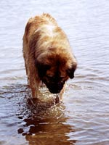 | På grundvatten plockas godis från botten.
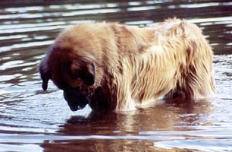 | På tävling, ska vattenlinjen nå hunden strax under magen.  Här är vattendjupet det rätta och undervattensapporten har lokaliserats.

Livbojsföring:
Istället för använda en vattendunk, så byter man ut den mot en livboj. Sen är det budföring som gäller igen. Hunden ska frivilligt ta repet från föraren.
Här kommer en liten bildserie på min kompis Maggan Pettersson, när hon skickar Beethoven med livboj till okänd mottagare = till sig själv.

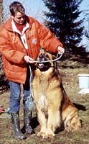  Var snäll och ge mig repet | 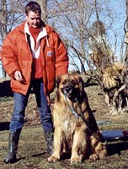  Ok, skicka iväg mig någongång | 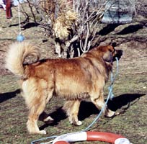  Äntligen på väg

Hopp:  Hunden skall även lära sig att hoppa på kommando. Den skall hoppa ifrån en brygga och även en båt. Själva hoppet kan man träna in på stockar i skogen eller på något hinder. | 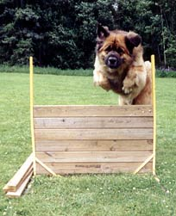  Hoppa lär man ju också kunna
Bryggor:
Bryggorna och tillviss del även uthopp från båt är ett kapitel för sig. Här vill jag verkligen komma med en stor varning! Det är stor skaderisk om man gör på fel sätt. Hunden kan halka, fastna eller slå sig rejält. Kontakta någon av oss som håller på med detta innan Ni börjar träna hoppet från bryggorna eller gå en vattenkurs där Ni får lära Er hur Ni skall göra.
När det gäller bryggorna så finns det en hel del olika sorter (höga, låga, vingliga osv.) Hundarna behöver vänja sig med att bara vara på dem utan att hoppa i vattnet. Gå fram och tillbaka, låt hunden lägga sig ner osv. Om Ni är osäker på eran hund, låt den vara kopplad.

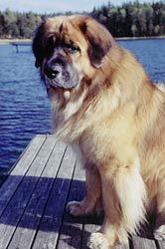  Bryggträning. Blir det bra så här? | 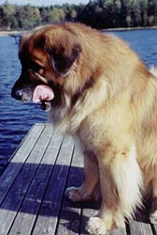  Jag vill hoppa i, pust men jag får inte...
Jag hoppas att Ni har fått lite råd angående landträningen. Det är ganska allmänna råd, en del är mina egna, byggda på egen erfarenhet och en del har jag lärt mig under resans gång. Tycker att det är svårt att skriva hur det ska tränas in, eftersom det inte går att generalisera hundträning. Det som passar en hund, passar absolut inte näst hund, ingen hund är lik den andra, de är alla olika individer osv.
Jag hoppas även att Ni förstår vad jag menar, några kan en hel del och några är nybörjare.
Ni får gärna ringa (vilket jag tycker är enklast, där kan jag förklara så att Ni förstår), skicka email (skriv en rubrik, så att Ni inte hamnar ibland skräpposten) eller brev om Ni har några funderingar.
Lycka till med landträningen.
Lena Svensson tel: 0046 226-803 24 - e-post: svensson.lena@comhem.se
Om bilderna:
Lejonet på alla bilderna är: Ögonfröjdens Balthazar "Beethoven"
Nuffarna är: Vit/Svarta: Loving Bears Irrepressibes Ivory "Rultan" och Nallebjörnens Ofelia af Jack "Ofelia". Svart: Lejonsundets Emmilou van Grodis "Bobbie"
Där det finns personer med, har jag skrivit vid bilderna vilka de är.
Fotograf: Lena Svensson.

